HandOut for I2C Exercise
練習一 : I2C Master
功能訴求 :
- 利用已經完成的 Timer1 interrupt 中斷服務程式所設定的旗標 “OneSecond” 來做為一秒鐘是否已經到達的依據
- 每一秒鐘讀取 VR1 & VR2 一次
** 使用 ADCSubs.c 裡面已經完成的副程式 Get_VR1( ) & Get_VR2( )
** 回傳值為 unsigned int 格式
- 將 VR1 & VR2 的值取高 8 位元顯示於 LCD 第一列
** LCD 函式在 C30EVM_LCD.c
** 可以利用 put_Num_LCD( ) , setcurLCD( ) , putrsLCD( ) , putsLCD( ) .
- 將 VR1 & VR2 得到的 ADC , 取出較高的 8 位元 , 利用 I2C Write Command 分別寫至 EEPROM ( 24LC04B ) 的 0x10 及 0x20 位址中
- 利用 I2C Read Command 將 EEPROM 位址 0x10 & 0x20 的資料讀出 , 然後以十進位的格式顯示於 LCD 的第二列

硬體需注意事項
- 因為使用的 device 為 dsPIC30F4011 , 其 I2C / SPI / UART 及
PGC/PGD 共用 Pin-25 , Pin-26 . 故須在 4011 的 Configuration Bits 選項中將 Comm Channel Select 設定為 Use EMUC1 and EMUD1 ; 並在燒錄完成後將 DSW1 的 1&2 off , 3&4 on 以便能 debug .
- 因為 APP020 上面並無預留 I2C 的提升電阻, 故經由練習一使用的 APP014-3 這片萬用板來轉接
- APP020 有預留一 5- Pin 2.54mm 的MOLEX Connector – CON10 , 連接到 APP014-3 的 JP6 (5-pin Molex) 將 MASTER & SLAVE 的 SDA , SCL , VSS , 互接, 腳位如下 : :
** Pin 1 – GND
** Pin 2 – SS ( SPI only )
** Pin 3 – SCK ( SPI Only )
** Pin 4 – SCL ( SDO of SPI )
** Pin 5 – SDA ( SDI of SPI )
- APP014-3 上的已經提供提升電阻 , 在燒錄 4011 程式時要將 Enable 用的兩個 Jumper off (ENI2C) , 以免影響 Program
- 由於 APP014-3 的板子上並無5V 電源，需用一條線將Vcc 跳接到APP020的主板上。
- 24LC04B 腳位如下:
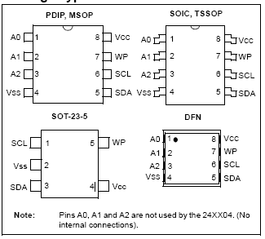
軟體相關注意事項 :
- 將 I2C_Master_Main.c 及 I2CSubs.c 裡有 “TODO” 標示的地方依註解的描述將功能完成
- 各副程式的功能分類如下 :
ADCSubs.c -> 有關 ADC 設定及操作的函式
Init_ADC( )
Get_VR1( )
Get_VR2( )
C30EVM_LCD.c -> 有關 LCD 模組的設定及操作函式
I2CSubs.c -> 有關 I2C 模組的設定及操作函式
Init_I2C( )
I2C_ACKPolling( )
EEPROM_ByteWrite( )
EEPROM_ByteRead( )
- MPLAB C30 有關 I2C 的函式 ( Include file : i2c.h )
OpenI2C( )
ConfigIntI2C( )
IdleI2C( )
StartI2C( )
MasterWriteI2C( )
StopI2C( )

其它注意事項 :
- 若是 I2C 的提升電阻未接或斷線 , 設定 SEN 或 PEN 位元來產生 START , STOP 的動作將無法正常完成 . 所以最好能檢查是否有 Time out 的情形以免程式有無窮回圈的情況發生
- EEPROM 若未正常連接 , 也無法回應 ACK , 所以 EEPROM 的讀/寫 函式最好能檢知不同的錯誤狀態並回傳給主程式加以處理
- EEPROM 的寫入須要時間 , 故連續寫入必須先確定 EEPROM 處於 Available 的狀態 ( 使用I2C_ACKPolling( ) )

I2C EEPROM 的 Timing 及命令解說 :
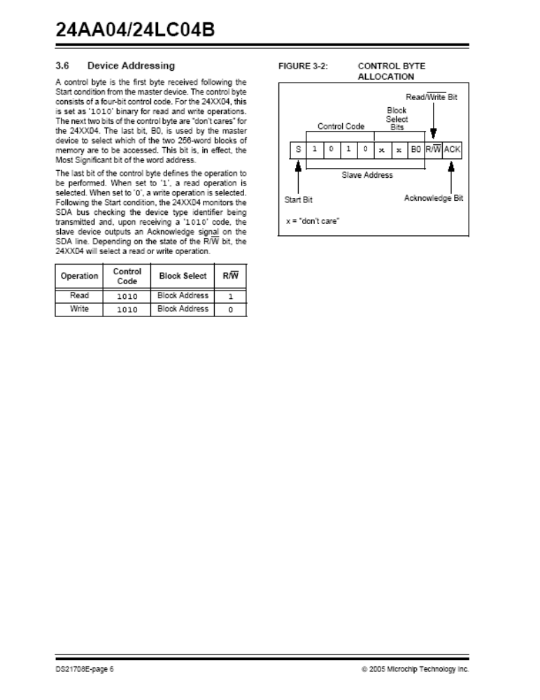

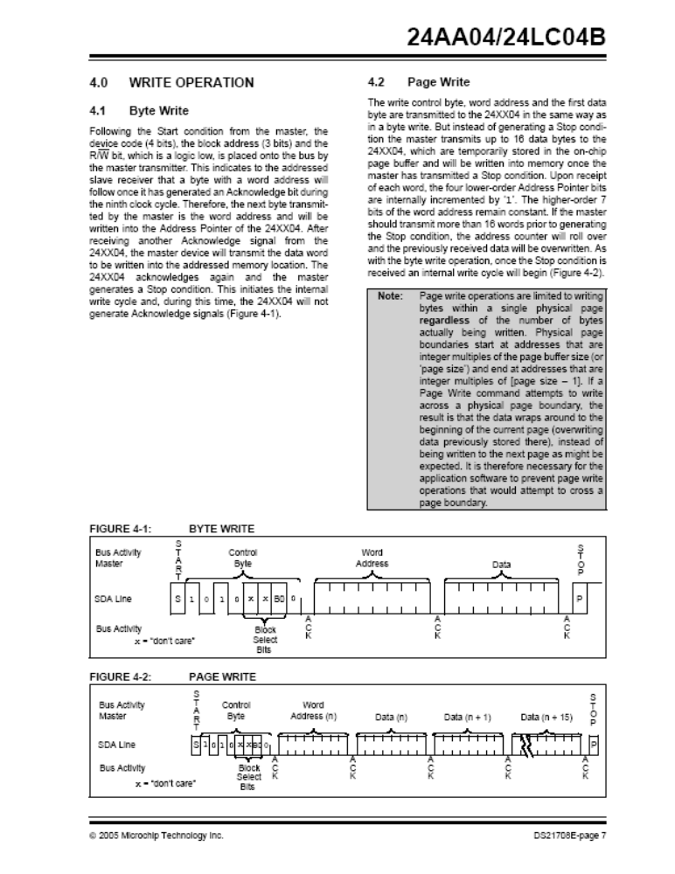

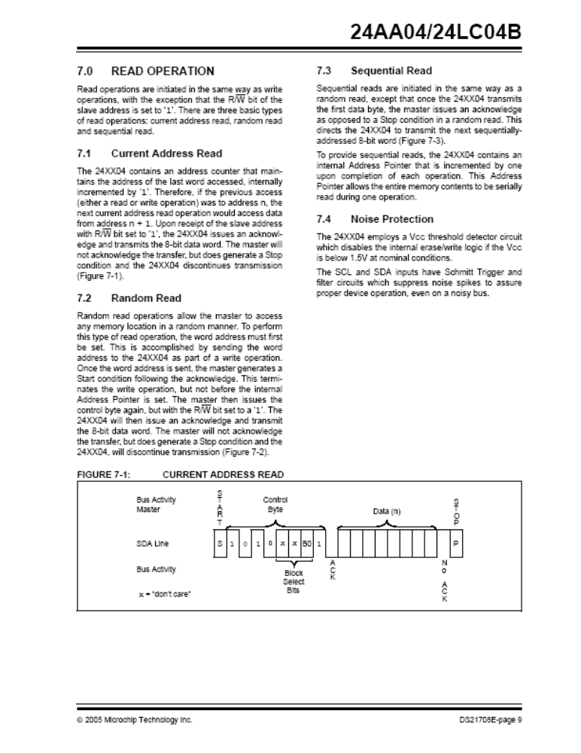

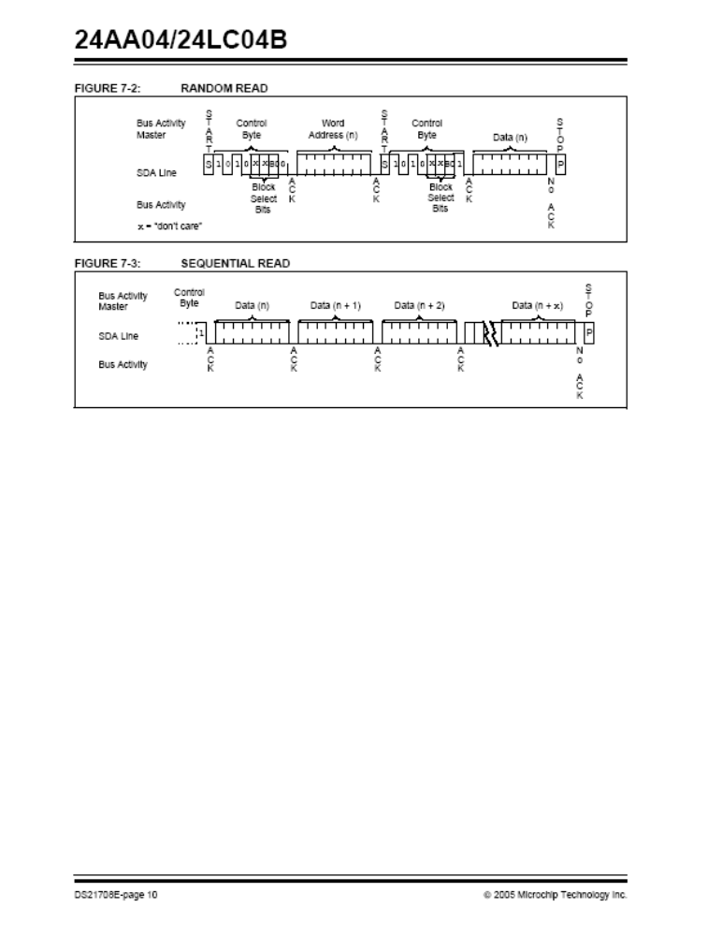

dsPIC30F4011 與 I2C 相關之暫存器 :
